成都镭伙科技有限公司
维修业务流程
1、客户通过电话、邮件等形式进行维修咨询，达成维修意向后，客户通过邮寄或其他方式将设备送至本公司。
2、收货人员对来件进行入库登记，对设备外观、包装等进行拍照留存，并登记产品名称、型号、品牌、序列号、客户信息等内容，核对此前的出库信息，确认该来件是否为返修设备。
3、创建并打印随工单。若来件为维修设备，需打印维修产品随工单（维修产品随工单模板详见附件1、附件2）；若来件为返修设备，则应打印返修产品随工单（返修产品随工单模板详见附件3、附件4）。随后将设备置于消毒柜中进行消毒处理。消毒完成后，将设备与随工单一并送至维修中心的待检测区域。
4、维修中心的技术人员对待检测区的设备展开检测工作，仔细核对随工单内容与实物信息（包括型号、序列号）是否一致，并进行初步检查，查看设备外观是否存在物理损坏、配件是否完备。将检查结果记录于随工单上，若发现设备外观有损坏或配件缺失的情况，需及时与客户沟通并确认处理方案。技术人员根据随工单所描述的故障现象，借助专业工具对设备进行系统性检测，确定故障部位及其故障原因。完成诊断后，技术人员对维修的可行性进行评估，并制定维修方案，将维修方案填写在随工单上。
5、商务人员依据技术人员填写完毕的随工单，出具产品维修报价单。该报价单内容包含故障现象、故障原因、维修方案、维修周期，以及质保期限、维修费用、付款方式等信息。同时，将设备放置于待确认维修区域。
6、商务人员将维修方案及维修报价单呈交部门主管进行审批。待审批通过后，通过邮件或其他恰当方式将维修报价单反馈给客户，并获取客户的书面确认。待客户确认后，即可进入维修执行阶段。
7、商务人员依据客户的确认信息，在随工单上签字，确认设备维修事宜及维修内容，并将确认需维修的设备放置于确认维修区域。
8、技术人员针对确认维修区的设备展开维修处置工作。依据商务人员所确认的维修内容，领取质量合格的维修用零部件，严格按照产品维修作业指导书实施维修操作。在维修过程中，需详细记录关键操作步骤、所使用的零部件编号及数量，同时妥善保留维修过程数据，以确保维修过程具备可追溯性。维修工作完成之后，技术人员在随工单上签字，确认维修工作已完成，并填写具体的维修内容。随后，将修复好的设备放置于待验收区，等待质检部门对设备进行验收。
9、质检人员对待验收区的设备开展功能性检测与安全性检测工作，模拟客户的使用场景，以验证设备故障是否排除、性能是否符合产品标准。检测合格后，质检人员需在随工单上签字，确认检测内容及检测结果。若检测未通过，需由维修技术人员重新进行诊断并实施维修，直至检测合格。检测合格的产品应放置于收发货处。
10、发货人员依据随工单所记载的内容，对已修复的设备进行维修登记，并对纸质随工单予以存档，以此确保维修工作具备可追溯性；将完成登记的设备放置于待发货区域，同时向商务人员告知维修工作已顺利完成。
11、商务人员向客户告知维修工作已完成，与客户确认设备的返还方式（邮寄或客户自行提取），并提供维修费用的结算凭证（例如发票）。发货人员根据商务人员的确认结果，对需要返还的设备进行打包处理并予以返还，在产品返还时，应确保包装完整、配件无缺。
12、客服人员于产品送达之后开展客户回访工作，确认客户对于维修结果的满意程度，记录客户反馈信息，并对维修服务进行持续改进。
13、进行废弃物处理时，维修过程中产生的废旧零部件需分类存放，按照废弃物管理要求及环保法规进行合规处理（如回收利用、交由专业机构处置等），严禁随意丢弃。若涉及客户财产（如原损坏部件），需按照客户要求返还或经客户同意后再进行处理。
14、定期对维修数据进行统计分析（如故障类型分布、常见问题原因、维修及时率、客户满意度等），识别维修过程中的薄弱环节（如零部件质量、维修工艺缺陷等），提交《维修质量分析报告》，作为维修质量改进、维修流程优化及供应商评估的依据，确保符合公司维修体系改进要求。
注：本流程严格遵循医疗器械质量管理体系要求，确保维修过程的规范性、可追溯性以及产品安全性，同时满足客户需求与法规合规性。
维修产品流程图
确认维修，填写随工单
否
是否验收合格
存档
月结客户签字直接发货，现结客户需告知商务并签字发货
设备放到待发货区

验收合格，填写随工单验收区
设备放到待验收区
工程师维修，填写随工单
设备放到确认维修区
返修产品
否
是否确认维修
放到待确认维修区
- 技术审核
- 价格审核
找出原始随工单，填写上次维修内容
出产品
报价单
设备放到待检测区
维修产品
2、对比往年出库信息查看是否为返修
故障内容反馈按实填写
创建填写随工单
1、登记产品型号、品牌、序列号、客户信息
入库登记
客户寄件
检测产品，填写随工单
附件1 维修产品随工单模板-正面
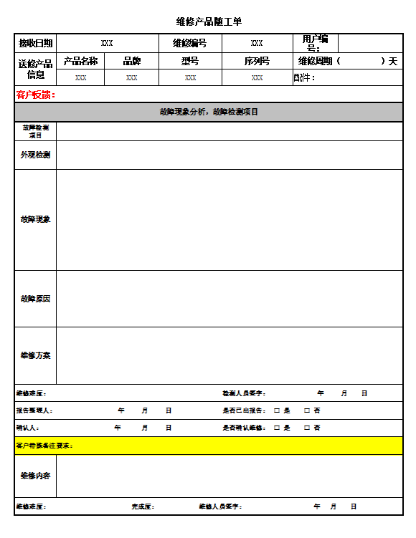
附件2、维修产品随工单模板-背面
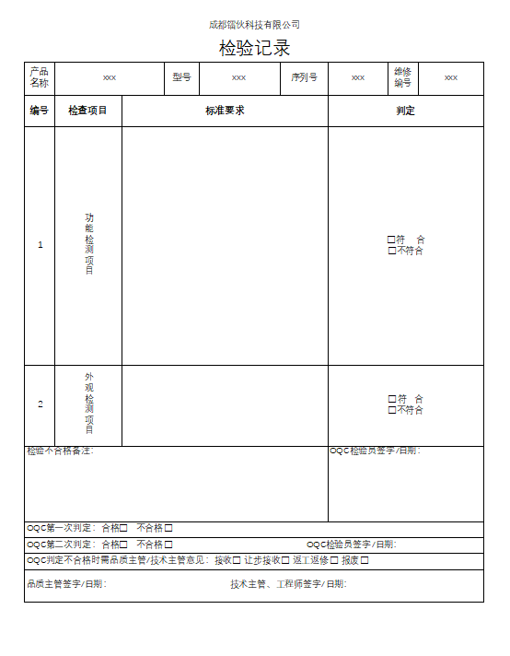
附件3 返修产品随工单-正面
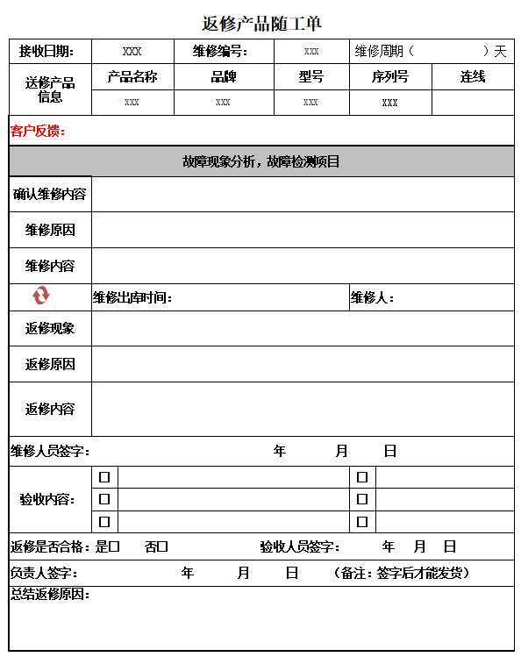
附件4 返修产品随工单-背面

